**UNIVERSITATEA „POLITEHNICA” din BUCUREȘTI**

**Facultatea de Electronică, Telecomunicații și Tehnologia Informației**

**Proiect 1-DCE**

Preamplificator Audio de Intrare

Student: Ursărescu Alexandru-Marian Prof coordonator:

Grupa: 432A Dr. Ing. Babarada Florin

**1.Tema de proiectare**

Tema de proiectare prezintă un preamplificator audio de audiofrecvență de intrare, având schema bloc prezentată în Figura 1.

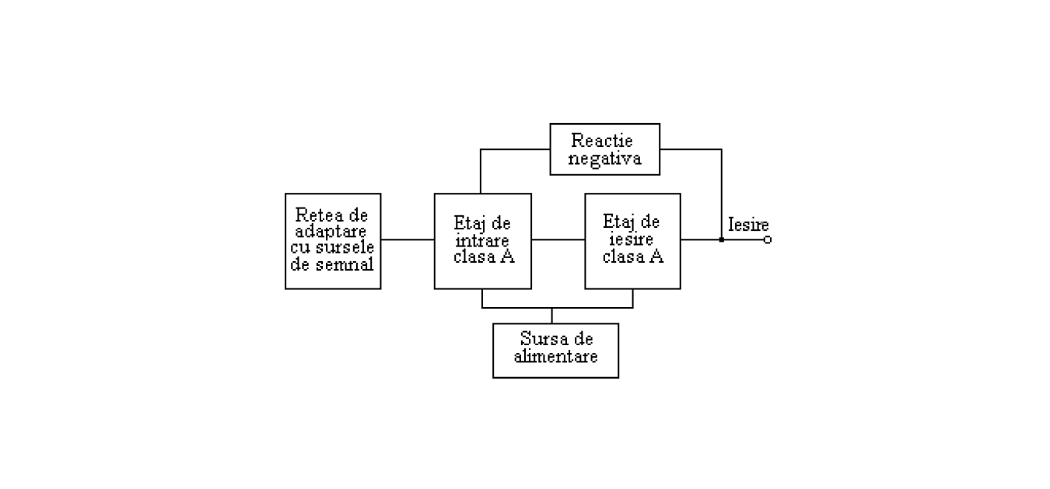Amplificatorul audio de intrare este compus dintr-o rețea de adaptare la intrare, o sursă principală audio – radio-magnetofon, și două etaje de amplificare în clasa A: etajul de intrare și etajul de ieșire care realizează amplificarea în tensiune a semnalului.

**Figura 1**

**2.Date de intare**

Principalii parametri de intrare ai amplificatorului audio de intrare sunt:

* Sensibilitatea minimă la intrare Vin(mV);
* Rezistenţa la intrare Rin(kΩ);
* Rezistenţa la ieşire maximă R0M(kΩ);
* Tensiunea nominală la ieşirea amplificatorului audio de putereVn(Vef).

Sursa de alimentare va asigura următorii parametrii:

* Curentul nominal I0(mA);
* Rezistenţa de ieşire maximă RoM(Ω);
* Coeficientul de stabilizare S0;
* Tensiunea de alimentare este de 220Vac ± 10%.

Valorile folosite pentru proiectarea amplificatorului pot fi consultate în tabelul următor:

|  |  |  |  |  |  |  |  |
| --- | --- | --- | --- | --- | --- | --- | --- |
| Nr. | Preamplificator | | | Sursa de alimentare | | | |
| Vin (mV) | Ri(kΩ) | R0M(kΩ) | Vn (Vef) | I0(mA) | R0M (Ω) | S0min (-) |
| 28 | 200 | 60 | 4 | 1,4 | 12 | 6 | 80 |

**3.Schema electronica**

Preamplificatorul este partea care influențează cel mai pregnant raportul semnal zgomot caracteristica de frecvență și factorul de distorsiuni într-un lanț de amplificare de audiofrecvență. În practică există adesea și alte semnale numite semnale false care tind să interfereze cu semnalele dorite și acestea se numesc îngeneralsemnaledezgomot.

Un obiectiv important în proiectare este realizarea unui bun raport semnal zgomot cu toate că zgomotul nu poate fi eliminat complet. Un preamplificator sensibil și relativ puțin zgomotos constituie o problemă importantă dacă urmează ca ieșirea zgomotul să fie minim deoarece orice zgomot din preamplificator este amplificat de fiecare etaj care urmează. Din aceste considerente pentru intrarea de pick-up cu doză magnetică și microfon dinamic la care nivelul semnalului de intrare precum și raportul semnal zgomot sunt minime au fost prevăzute filtre de compensare care acționează prin intermediul sistemului de reacție negativă după cum se poate observa în schema de mai jos.

De asemenea a fost introdus un filtru RC pe etajul de intrare pentru a reduce brumul de rețea. Amplificarea în tensiune este realizată de etajul de intrare și cel de ieșire. Etajul de intrare este de tipul emitor comun cu sarcină distribuită și este realizat cu tranzistorul Q1. Etajul de ieșire este cuplat galvanic cu etajul de intrare și este de tip emitor comun realizat cu tranzistorul Q2.

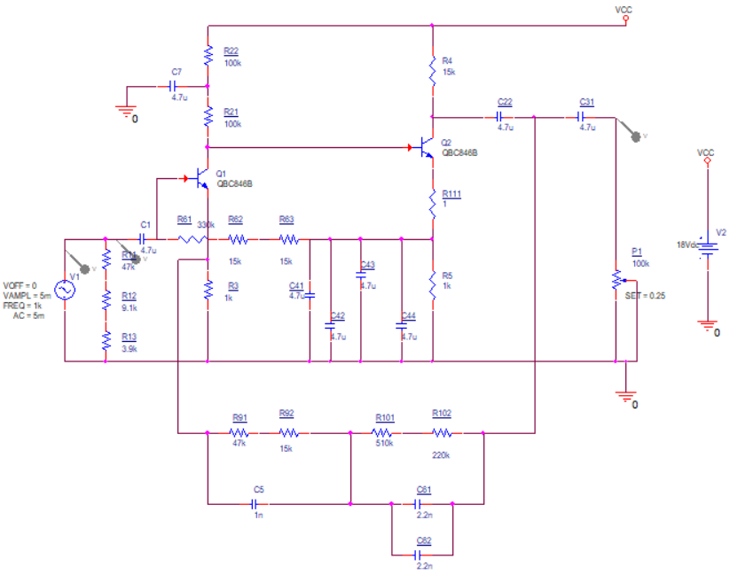

**4. ETAJELE DE AMPLIFICARE**

Având în vedere faptul că intrarea amplificatorului de putere necesită la intrare un semnal cu amplitudinea de 1,4 Vef, iar amplificatorul corector de ton sau alte etaje intermediare au amplificarea de aproximativ 5, semnalul la ieşirea preamplificatorului de intrare trebuie să aibă o amplitudine de 0,3Vef respectiv amplitudinea maximă de 0,42V. Se alege acoperitor o valoare de 0,6V (valoare instantanee maximă).

Sensibilitatea la intrare asigură un nivel minim egal cu cel al unui microfon dinamic respectiv 2,5mV.

**4.1. Alegerea tranzistorilor T1, T2**

Nivelul mic al semnalului de intrare impune alegerea pentru etajele de amplificare a unor tranzistoare cu zgomot mic de tip BC846B cu următoarele PSFuri:

* **T1:** Pe baza curbelor izo-F, din catalog pentru BC846B, se alege:

IC1 = 80mA, la care pentru rezistenţa generatorului, Rg = 2 - 20k => F ≤ 2dB .

Se alege VCE1 ≥~ 2V .

Din catalog în acest PSF rezultă:

h11e1 ~ 150k , h21e1 ~ 300 ,

h22e1 =18µA /V , h21E1 ~ 100 .

* **T2:** Pentru T2 se alege IC2 ~ 1mA şi VCE2 ~ 5V . Din catalog în acest PSF

rezultă:

h11e2 ~ 15k , h22e2 ~ 55mA/V ,

h21e2 ~ 400 , h21E2 ~ 300 .

**4.2. Amplificarea în tensiune**

Amplificarea in tensiune a etajului de intrare care este de tipul emitor comun cu sarcina distribuita este:

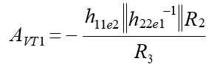

Considerand R2 >> h11e2 | | h22e1-1 =>

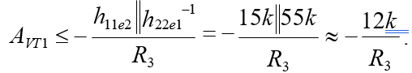

Pentru obtinerea unor distorsiuni tranzitorii mici de impune o amplificare redusa, cu reactie locala *A*v*,T1* ~ -10.

Din acest considerent se alege **R3=1kΩ.**

Din conditiile :

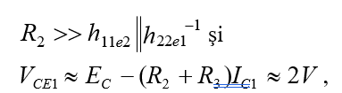

se aleg **R2=200k** si EC=18V.

Se poate calcula exact *VCE1* :

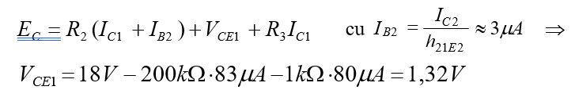

si este mai mare ca amplitudinea semnalului la iesirea etajului de intrare.

Considerand VR2=R2(IC1+IB2) ~16,6*V* si aproximand VBE2 = 0.6V =>

*VR*5=*EC*-*VR*2-*VBE*2=0,8*V*.

Se alege ***R*5=1*k*Ω**=>*IC*2=0,8*mA*.

Ecuatia dreptei de sarcina pentru T2: *EC*=(*R*4+*R*5)*IC*2+*VCE*2 =>

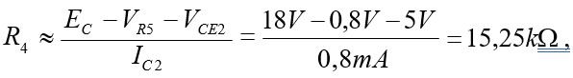

Se adopta **R4 = 15kΩ.**

Amplificarea în tensiunea etajului de ieşire este:

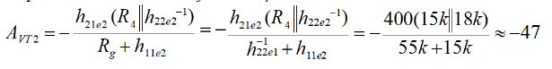

Amplificarea în tensiunea etajului de ieşire este:

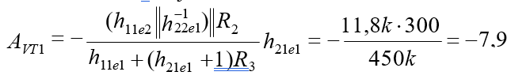

Amplificarea în tensiunea preamplificatorului în buclă deschisă este:



**4.3. Impedanta de intrare**

Impedanta de intrare in bucla deschisa a preamplificatorului este:



R6 se dimensioneaza avand in vedere necesitatea polarizarii bazei tranzistorului T1:

R6IB1=VR5-VBE,T1-VR3=0,8-0,43-0,08=0,29V

Cu IB1=IC1/h21E1=0,8 µA

=> R6=0,29V / 0,8 µA = 362kΩ se allege **R6=360kΩ.**

=> ZInT1=(150k + 300k) || 360k = 200kΩ.

**4.4. Dimensionarea condensatorilor**

Din motive de stabilitate determinate grafic pe caracteristica BODE, se alege pentru polul dat de C4 la frecvenţa f4p ~ 5 -10Hz(7Hz) .

Rezistenţa văzută la bornele lui C4 este:

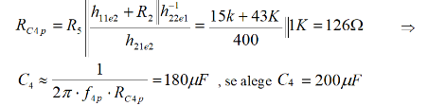Având în vedere că R1 se alege astfel încât impedanţa văzută spre amplificator sa fie ~ 60k , necesară pentru adaptarea cu doza magnetică şi alegând f1 = 1,5Hz =>

**C1**= **.**

Pentru dimensionarea C2 se apreciază că impedanţa la bornele sale nu va fi mai mică de 50kΩ având în vedere efectul potenţiometrului de balans şi al reţelei de reacţie. Se alege f2 = 0.2Hz=>

**C2** = $\frac{1}{2*π*f2*R2}$ = **15.9µF**

Impedanţa de ieşire a preamplificatoruluifărăreacţienegativăeste:

ZIesT2 = R4|| = 8.2kΩ.

Cu reacţie negativă având în vedere necesitatea de amplificare pentru o valoare medie βr = 100-1=> impedanţa de ieşire este: ZIes ≈ $\frac{Zies T2}{βr*Av}$ = 2.2kΩ.

Se poate accepta valoarea minimă a lui P1 = 25kΩ, valoarea maximă de aproximativ 100kΩ e impusă de intrarea în circuitul corector de ton. Valoarea lui C3 s-a ales de 10µF pentru **P1 = 25kΩ.**

**4.5. REACŢIA NEGATIVĂ ŞI REŢELELE DE ADAPTARE**

Pentru estimarea nivelului nominal al semnalului la ieşirea preamplificatorului cunoaştem:

* Amplitudinea nominală a semnalului la intrarea în amplificatorul final;
* Vnom,app = 1,4Vef;
* Amplificarea circuitelor intermediare de aproximativ 5;
* Atenuarea introdusă de P1 = 0,9.

=>Viesire.pa==310mVef.

Reţelele de adaptare se dimensionează în raport cu acest nivel şi nivelele tipice ale surselor de program. În cadrul acestui proiect s-a adapta turmătoarea sursă de semnal conform tabelului:

|  |  |  |
| --- | --- | --- |
| Sursa | Rezistenta de intrare Ri (k | Sensibilitate Vin (mV) |
| Pick-up magnetic | 60k | 5mVef |

Alegerea reţelei de reacţie serie la intrare–paralel la ieşire creşte impedanţa de intrare şi micşorează impedanţa de ieşire apropiind preamplificatorul audio de intrare de un amplificator ideal de tensiune. Experimental pentru un răspuns tranzitoriu bun βr-1> 50.

***Dimensionarea reţelei de reacţie şi a reţelei de adaptare***

Pentru intrarea de microfon şi pick-up magnetic se proiectează o reţea de reacţie egalizatoare, care să corecteze caracteristica de frecvenţă a dozei magnetice. S-a adoptat corecţia după norma R.I.A.A, în care se impun următoarele constante de timp: t1=318s, t2=75ms, t3=3180ms.

Considerând o reacţie suficient de puternică astfel încât să se poată scrie: AVr = şi având r ~, unde $Z(ω)$ este impedanţa grupului format din

R9, R10, C5, C => Vr ~ = K $Z(ω)$* .

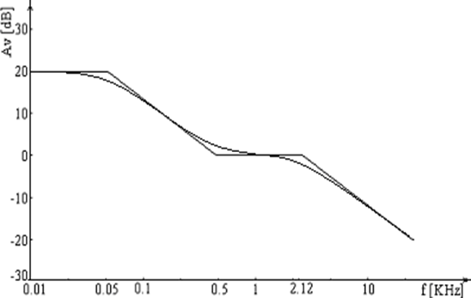

$Z(ω)$ este de forma: $Z(ω)$ = B $\frac{1+pt1}{\left(1+pt2\right)(1+pt3)}$, unde:

B=R9+R10; t2=C5*R9; t1=(C5+C6) $\frac{R9*R10}{R9+R10}$; t3=C6R10 si R10 ~ 11,8*R9;C6=3,4*C5.

Practic la 1KHz se poate considera $Z(ω)$ ~ R9 şi atunci AVr ,1KHz ~ . Amplificarea necesară este: AVr ,1KHz ~ .

=> R9 ~ R3*AVr ,1KHz = 62kΩ.

Se adopta **R9=62kΩ** => **R10** = 11,8 * R9 = **730kΩ.**

C5 = $\frac{t2}{R9}=1,2nF$. Se alege **C5 = 1nF**.

C6 = $\frac{t3}{R10}=4,35nF.$ Se alege **C6 = 4,4nF.**

Pentru a asigura impedanţa de intrare impusă de ~60KW se introduce la intrarea preamplificatorului rezistenţa R1 care şuntează intrarea. Deoarece avem la intrare o reacţie de tip serie impedanţa de intrare fără reacţie şi anume ZintT1 va creşte de rAv.

Pentru frecvenţa f=1KHz, rAv =

Impedanţa de intrare în preamplificator, cu reacţie este: ZInt,T1,r ~ rAv * ZintT1 = 1,2MΩ.

Impedanţa de intrare globală în preamplificatorul de intrare este:

Zint, pa = R1 || Zint,T1,r = 60kΩ || 1,2MΩ = 57,1kΩ.

**4.6 SIMULAREA FUNCŢIONĂRII PREAMPLIFICATORULUI AUDIO DE INTRARE**

Simularea preamplificatorului audio de intrare s-a făcut din punct de vedere al PSFului, al analizei tranzitorii şi al răspunsului în frecvenţă. Simularea PSFului ne dă o bună concordanţă cu datele de proiectare respectiv curenţii de colector şi tensiunile colector-emitor conform figurii de mai jos:

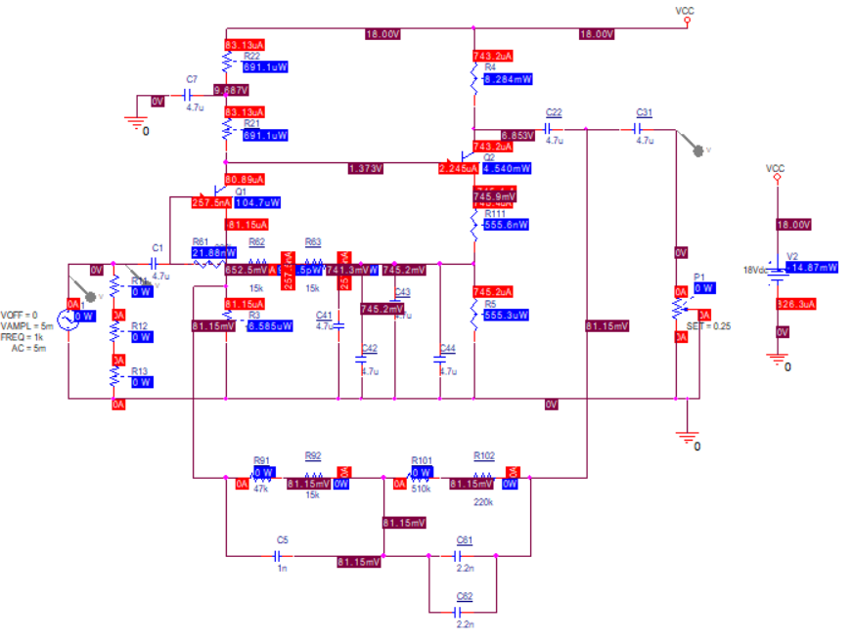

**Simularea PSFului preamplificatorului**

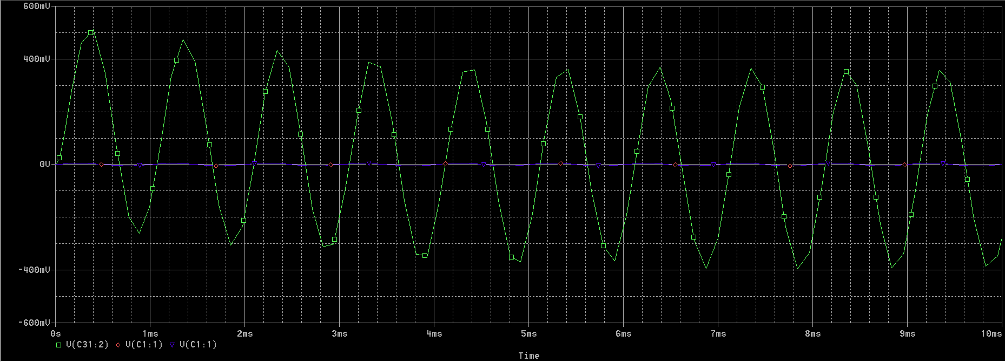

**Simularea tranzitorie pentru poziţia pick-up magnetic**

**Simularea în frecvenţă pentru poziţia pick-upmagnetic**

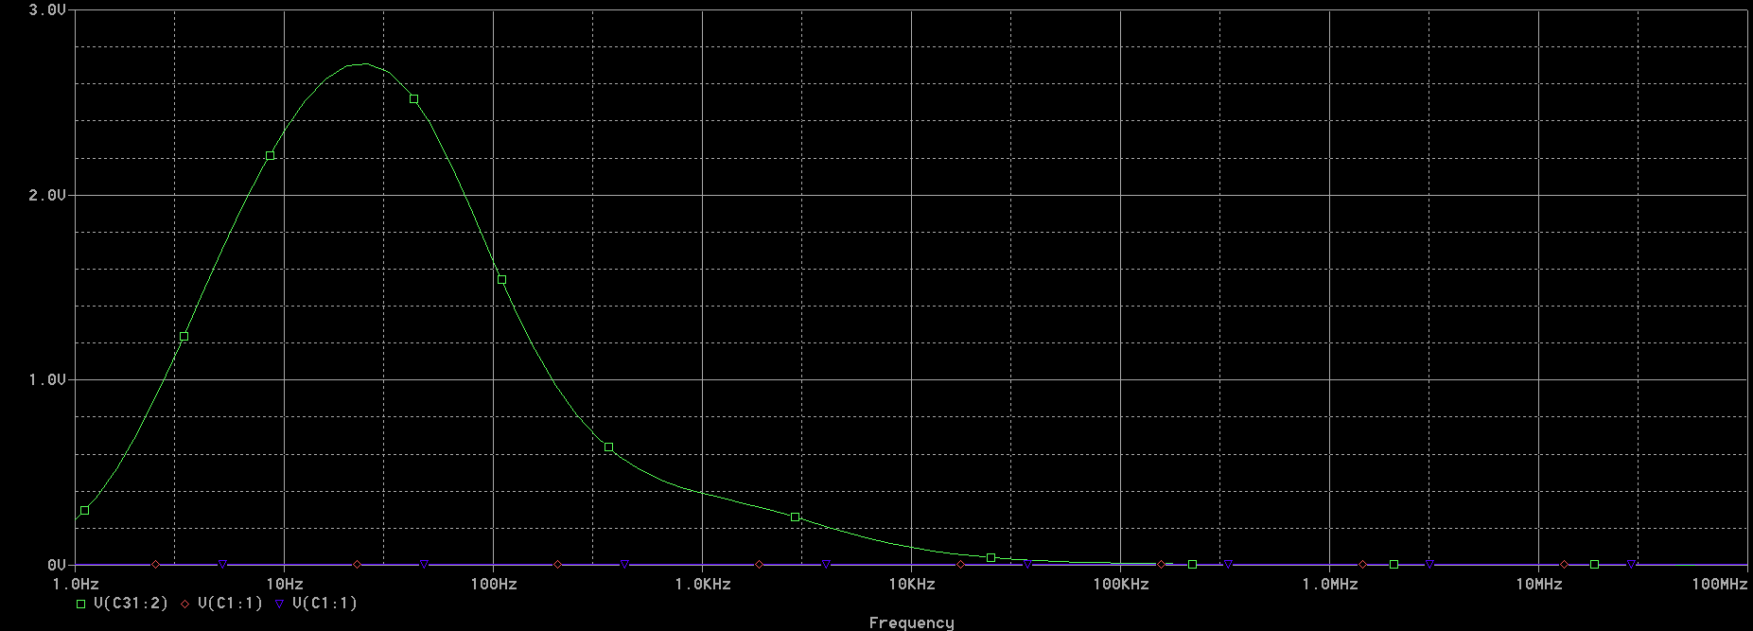

**4.7. Lista componentelor**

**Rezistenţe**:

R11 = 47kΩ ± 5%;

R12 = 9,1kΩ ± 5%;

R13 = 3,9kΩ ± 5%;

R21 = 100kΩ ± 5%;

R22 = 100kΩ ± 5%;

R3 = 1kΩ ± 5%;

R4 = 15kΩ ± 5%;

R5 = 1kΩ ± 5%;

R61 = 330kΩ ± 5%;

R62 = 15kΩ ± 5%;

R63 = 15kΩ ± 5%;

R91 = 47kΩ ± 5%;

R92 = 15kΩ ± 5%;

R101 = 510kΩ ± 5%;

R102 = 220kΩ ± 5%;

R111 = 1Ω ± 5%;

P1 = 100kΩ ± 20%(alegem set = 0,25).

**Condensatori:**

C1 = 4.7 $µF;$

C22 = 4,7 $µF;$

C31 = 4,7 $µF;$

C41 = $4,7 µF;$

C42 = $4,7 µF;$

C43 = $4,7µF;$

C44 = 4,7 $µF;$

C5 = 1nF;

C61 = 2,2nF;

C62 = 2,2nF;

C7 = 4,7 $µF.$

**Tranzistori:**

T1, T2 = BC846B.

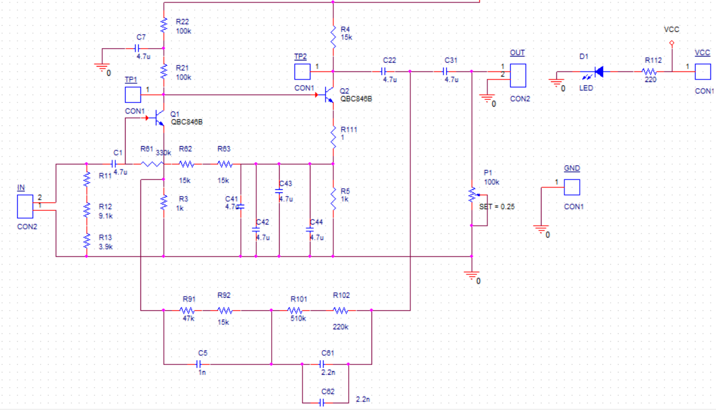**5.PCB**

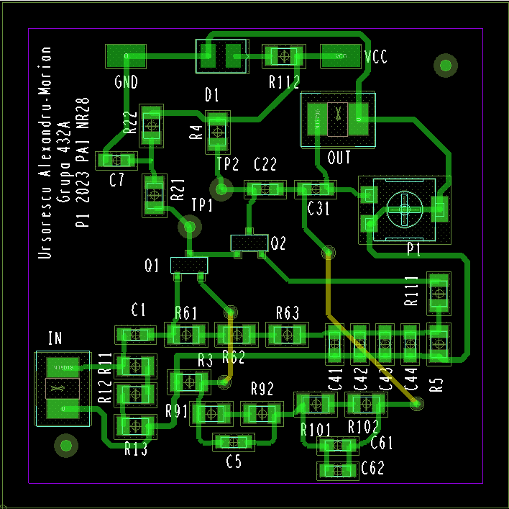**Schema electrica a circuitului utilizat pentru layout**

**Layout PCB**

**Fisier Gerber BO.art**

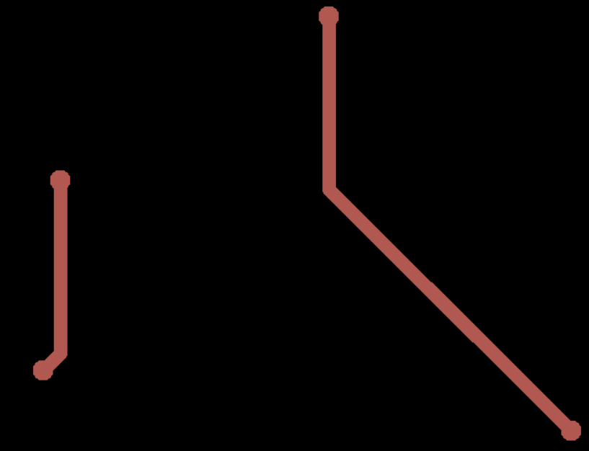

**Fisier Gerber BOTTOM.art**

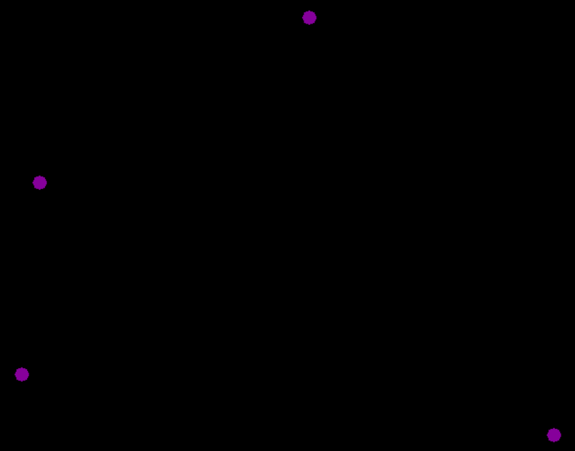

**Fisier Gerber DRILL.drl**

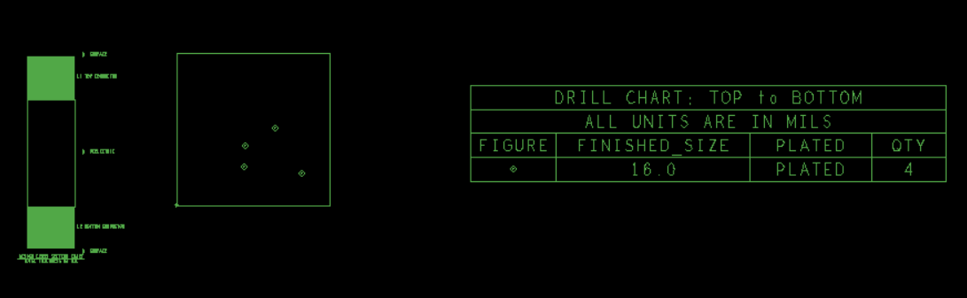

**Fisier Gerber FAB.art**



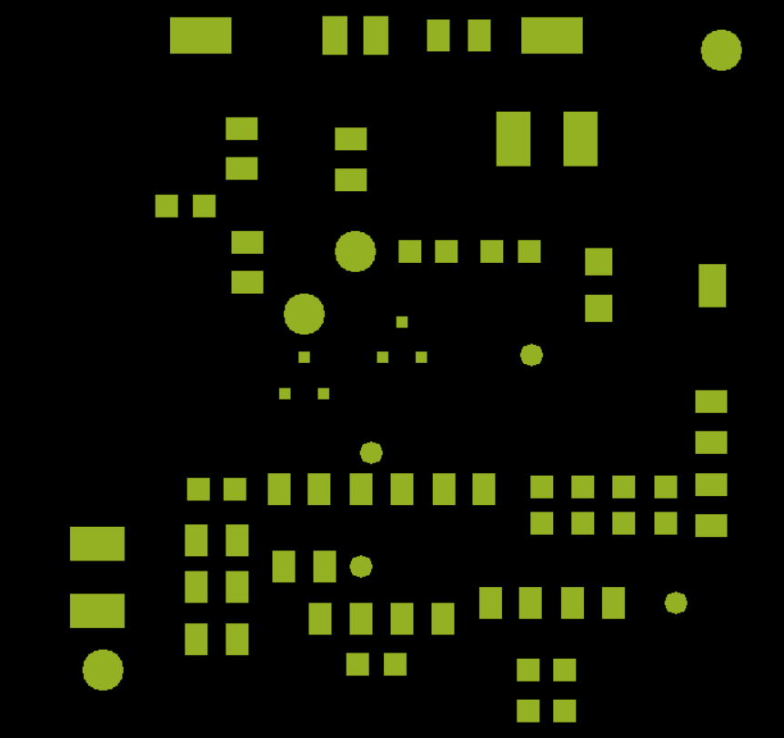**Fisier Gerber SMBOT.art**

**Fisier Gerber SMTOP.art**

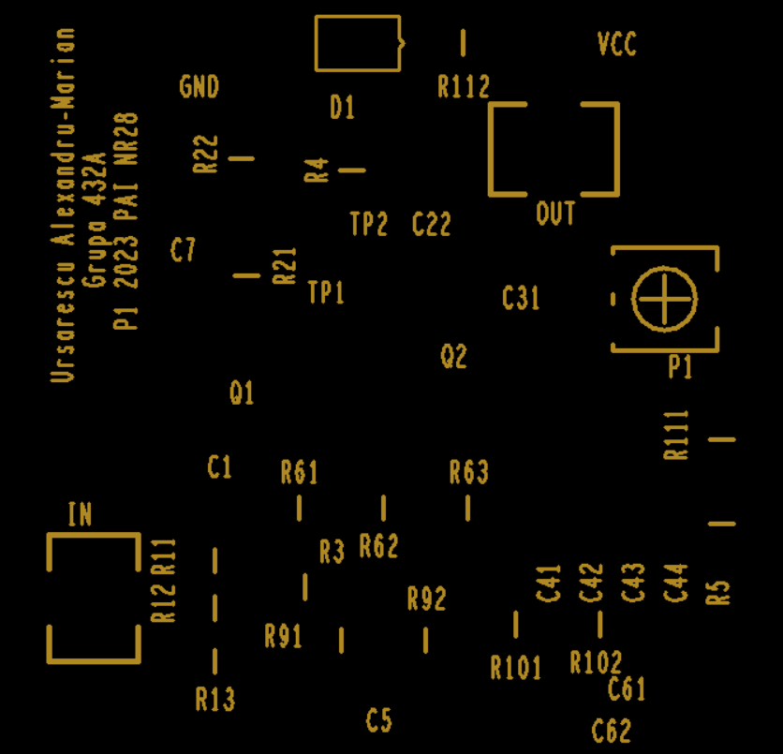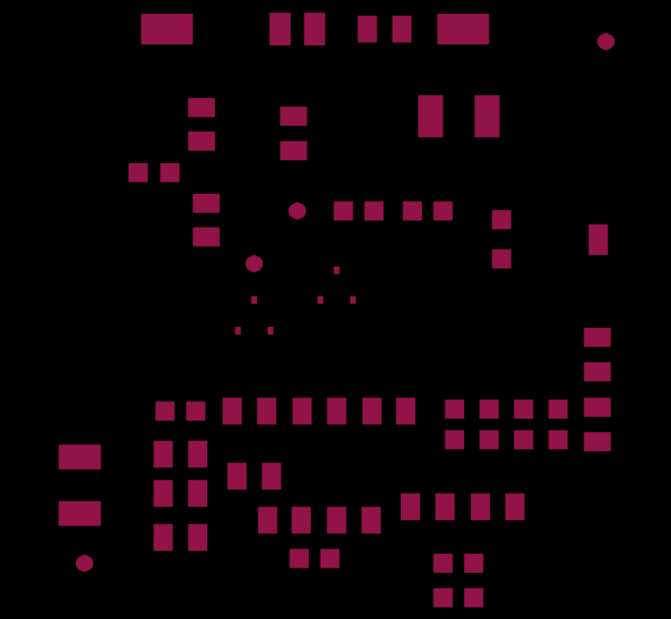**Fisier Gerber SPTOP.art**

**Fisier Gerber SSTOP.art**

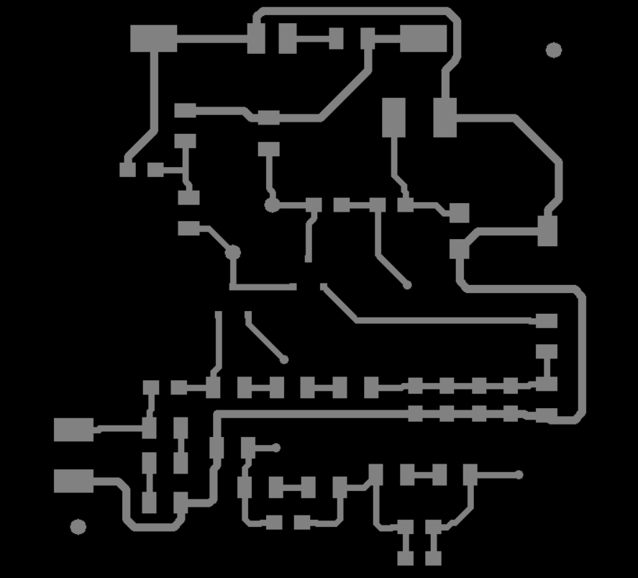

**Fisier Gerber TOP.art**